Synclavier II

Digital Synthesizer

Sammlung von technischen Informationen

Erstellt: 11/2017 Manfred Waluga

Zuletzt bearbeitet: 12/2019

Inhalt

1. Vorbemerkung 2

2. Mechanischer Aufbau 2

3. Spannungsversorgung 3

4. Verbindungen 3

5. Erweiterung auf 32 Stimmen 6

6. Elektronischer Aufbau 6

7. Prinzipieller Aufbau einer FM-Stimme 8

8

1. Vorbemerkung

Das Synclavier war ursprünglich als digitaler FM-Synthesizer konzipiert, der computergesteuert Wellenformsynthese auf Basis additiver Synthese mit bis zu 32 Harmonischen wie auch FM-Synthese ermöglichte. Deshalb wird in Dokumentationen für diesen Teil des „Digital Music Systems“ häufig der Begriff „Digital Synthesizer“ verwendet.

Das Synclavier II bestand dann auch aus einem Rack, in dem neben dem Computer die digitale Klangerzeugung, wie im Folgenden beschrieben, enthalten war.

1. Mechanischer Aufbau

Alle Karten stecken in einem ausziehbaren 19“ Einschubrahmen von 3 HE mit 2 getrennten Buskarten, die über je 10 Kartenstecker digitale Signale sowie die digitale Versorgungsspannung +5V/GND Masse von einem separaten Netzteil verteilen. Die beiden Buskarten sind mit dicken roten und schwarzen Kabeln miteinander verbunden. In den 32 Slots des Einbaurahmens finden bis zu 4 Steckkarten-Sets für je 8 Stimmen Platz. Die SS7-Karten sind so konzipiert, dass sie paarweise auf einen Tandemadapter passen, der sowohl Panning ermöglicht, als auch kompatibel zu früherem Aufbau mit 5 Karten bleibt. Die SF1 Karte (Composite Out) steckt als einzige nicht hinten im Bus, da sie keinerlei digitale Signale verarbeiten muss.

Im Einbaurahmen sind die Karten für die Stimmen 1-8 in den Slots 1-6, die Stimmen 9-16 in den Slots 7-12, usw. eingesteckt

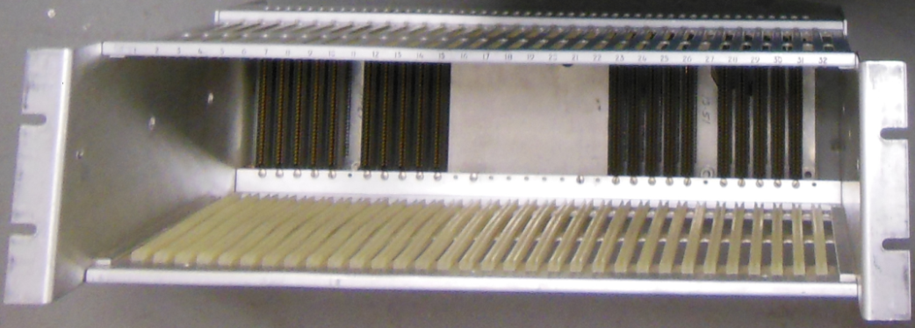Einschubrahmen mit 32 Slots

Ein Satz Karten für 8 Stimmen enthält:

Slot 1 SS1

Slot 2 SS2

Slot 3 SS3

Slot 4 SS4

Slot 5/6 SS7

In Slot 16 steckt dann für alle gemeinsam eine Karte SF1, die als Composite-Out Karte fungiert.

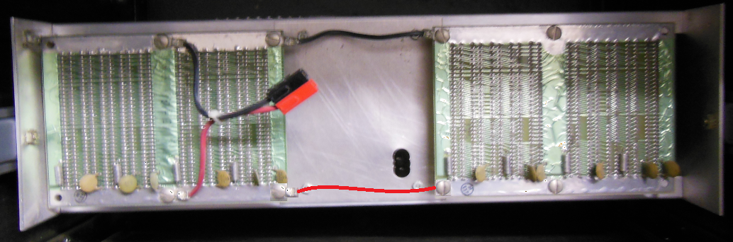

Rückseite mit

5V-Anschlußsteckern

Die Verbindung zum Computer wird über ein Flachkabel (26-polig) ausgehend von der D160 Karte im Computer-Bin des Post Pro SD zur ersten SS4-Karte (oberer Stecker) hergestellt.

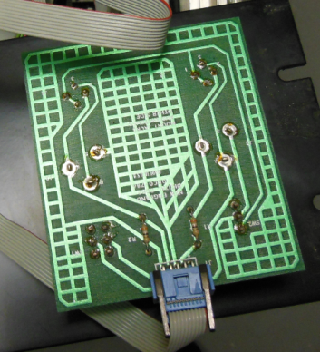

Die Audiosignale wurden in früheren Versionen wieder zurückgeleitet zu einer D164 Karte, die das Composite Out Signal auf 2 XLR und 2 Klinke Steckern zur Verfügung stellt.

Zur Erzielung eines besseren Rauschabstandes wurde ein eigenes Composite Out Modul in Form der Kombination von SF1 und einer kleinen Platine gleich im Rack eingebaut. Die abgebildete Platine stellt auf der Rückseite die XLR- und Klinke-Stecker bereit.

1. Spannungsversorgung

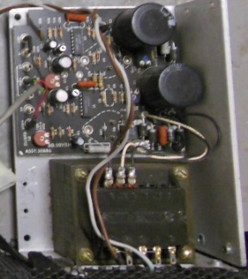Im Gehäuse sind 2 Netzteile installiert. Eines liefert die Spannung für den digitalen Teil (5 V), das andere ist mit +/- 15 V für den Audioteil zuständig.

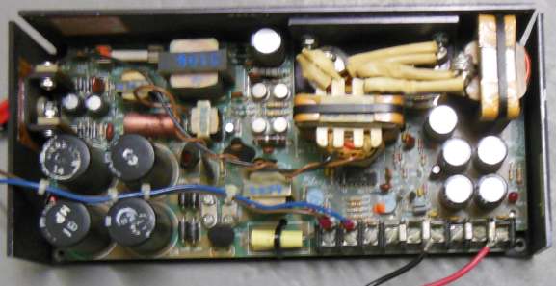Anschlüsse 5V-Netzteil:

Pin 2+3 = 5V

Pin 4+5 = Masse

Pin 8+9 = 230 V

230 V Jumper beachten!

+/- 15V Netzteil

1. Verbindungen

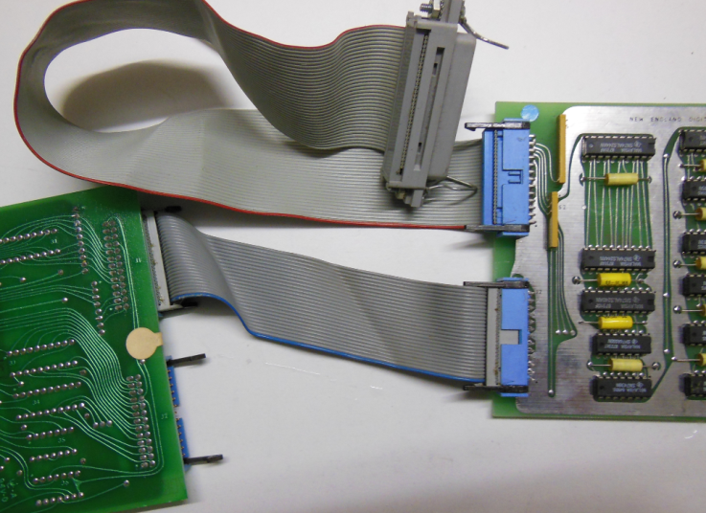Die SS4-Karten werden auf der Vorderseite untereinander mit einem Flachkabel in Reihe verbunden (oberer Stecker Ausgang an unteren Stecker Eingang der nächsten SS4-Karte), und schließlich aus dem Gehäuse herausgeführt und mit der D160-Karte im PostPro SD verbunden (Anschluss links neben den SCSI-Anschlüssen).

Weitere Signale und die +/-15V Versorgungsspannung für den Audio-Teil werden über Steckverbinder auf der Vorderseite aller SS7 Stereo FM Voice-Karten (je Einzelkarte 4 Stimmen, paarweise auf einem Busadapter) durchgeschleift hin zur SF1-Karte.

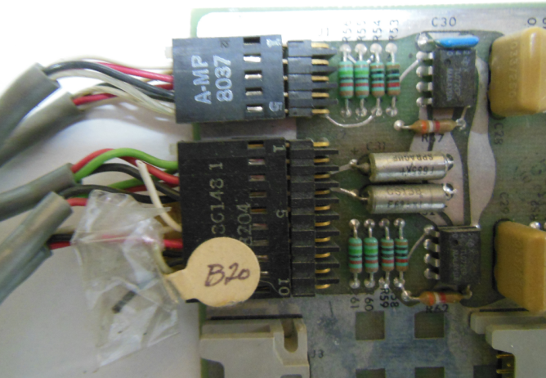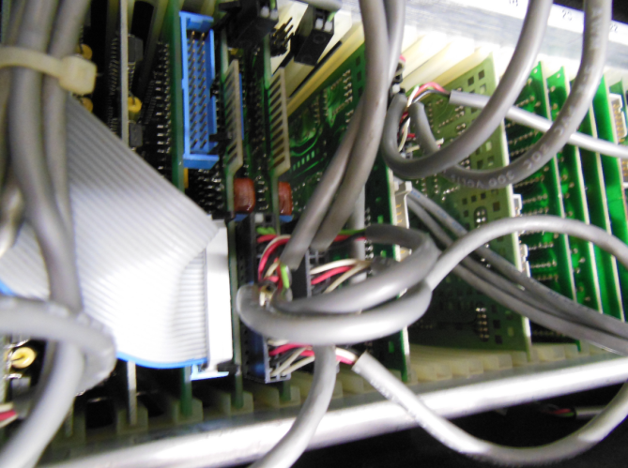

Die SS7-Paare sind jeweils vorne über J2 miteinander mit 8-fach Steckern verbunden. Die Steckerleisten hinten werden paarweise in den Doppeladapter eingesteckt.

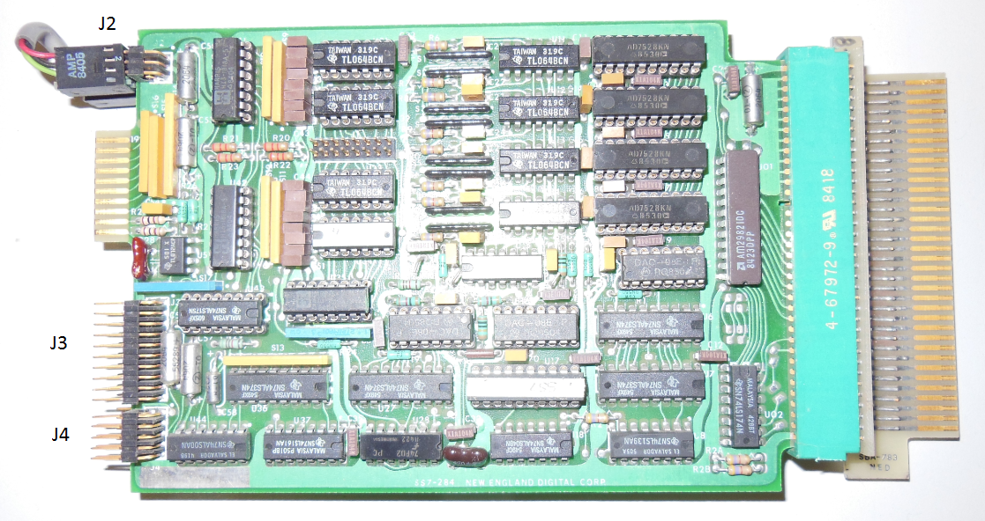

SS7 Stecker:

J3 schleift Audio-Signale (Kanal 1?) und +/-15V über alle SS7-Karten durch an J2 von SF1

Pin 10 <empty> Pin 11 <locked>

Pin 9 grey Pin 12 grey

Pin 8 black Pin 13 black

Pin 7 red Pin 14 red

Pin 6 white Pin 15 white

Pin 5 <empty> Pin 16 <empty>

Pin 4 black (-15V) Pin 17 black

Pin 3 red (+15V) Pin 18 red

Pin 2 green (GND) Pin 19 green

Pin 1 <empty> Pin 20 <locked>

Ansicht von hinten

J4 schleift Audio-Signale (Kanal 2?) über alle SS7-Karten durch an J1 von SF1

Pin 5 grey Pin 6 grey

Pin 4 black Pin 7 black

Pin 3 red Pin 8 red

Pin 2 white Pin 9 white

Pin 1 < empty > Pin 10 <locked>

Ansicht von hinten

SF1 Stecker:

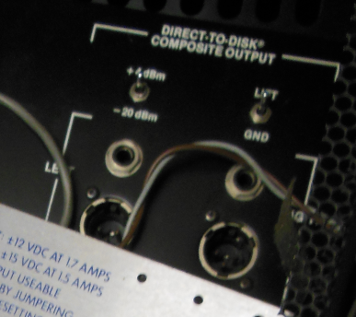Aus der SF1-Karte geht dann über J6 ein 5-poliges Kabel an die Platine Composite-Out (DDCO), die dann schließlich XLR und Klinke-Ausgänge für die beiden Stereo-Kanäle bietet.

Mittels Umschalter kann der Signalpegel zwischen +4dBm (Line) und -20dBm (Mic) gewechselt werden. Für das Auflösen evtl. Brummschleifen ist der GND/Lift Schalter vorhanden.

**Schlussfolgerung laut Signal-Messungen an J6:**

Wir haben 2 symmetrische Signale, also 4 Leitungen mit Signal und eine gemeinsame Signalmasse.

An Pin 2 und Pin 4 liegt das Original-Signal an, an Pin 10 und Pin 3 das invertierte Signal. Beim Composite-Verfahren wird der invertierte Signalanteil dazu genutzt, Störungen aus dem Nutzsignal eliminieren zu können.

Deshalb liegt es nahe, dass die Gruppe für Links Pin 2 (hot), Pin 10 (cold) und Pin 1 (GND) ist. Die Gruppe für Rechts ist dann Pin4 (hot), Pin 3 (cold). GND ist gemeinsam.

Pin 5 low signal Pin 6 no signal

Pin 4 hot right (blue) Pin 7 no signal

Pin 3 cold right (black) Pin 8 low signal

Pin 2 hot left (brown) Pin 9 <locked>

Pin 1 GND (yellow) Pin 10 cold left (white)

J6 auf SF1: Ansicht von hinten

**Schlussfolgerung laut Platinen-Layout DDCO:**

An Pins 4/7 des Steckers liegen Hot/Cold Left und auf den Pins 2/9 liegen Hot/Cold Right.

Auf den Pins 1,3,5,6,8,0 liegt Gnd.



Pin 5 GND Pin 6 GND

Pin 4 hot left (brown) Pin 7 cold left (white)

Pin 3 GND Pin 8 GND

Pin 2 hot right (blue) Pin 9 cold right (black)

Pin 1 GND (yellow) Pin 10 GND

J1 auf DDCO: Ansicht von hinten

1. Erweiterung auf 32 Stimmen

Der Kabelbaum bestehend aus Rundkabel 4-fach (für den 10-fach Stecker), 4-fach und 3-fach (für den 20-fach Stecker) und hat an einem Ende des 20-fach Steckers einen speziellen Steckverbinder für das 5V-Netzteil (grün = GND, rot = +15V, schwarz = -15V)

Kabel: Hersteller Belden, Style 2464 CSA 4-fach: weiß/rot/schwarz/grau, 3-fach: grün/rot/schwarz

Stecker: Hersteller Amphenol, Typen AMP 8428 (10-fach) und AMP 86148-1/8205 (20-fach)

* Kabelbaum um jeweils 4 Stecker 10-fach/20-fach (für 4 zusätzliche SS7-Karten) erweitern
* 2 weitere SS4-Karten mit 2 zusätzlichen Flachkabeln in die Reihe aufnehmen

1. Elektronischer Aufbau

Das Prinzip-Schaltbild zeigt die Kartensets für je 8 Stimmen, die sowohl durch einen Digital-Bus als auch durch einen Analog-Bus verbunden sind. Digitale Signale werden durch die Busplatine sowie auch durch Stecker auf der Vorderseite der SS5 bzw. SS7 Karten durchgeleitet. Die analogen Signale werden nur durch Stecker auf der Vorderseite der SS5 bzw. SS7 Karten durchgeleitet. Je 5 (Mono) bzw. 6 Steckkarten (Stereo) bilden Blöcke von 8 FM Voices.

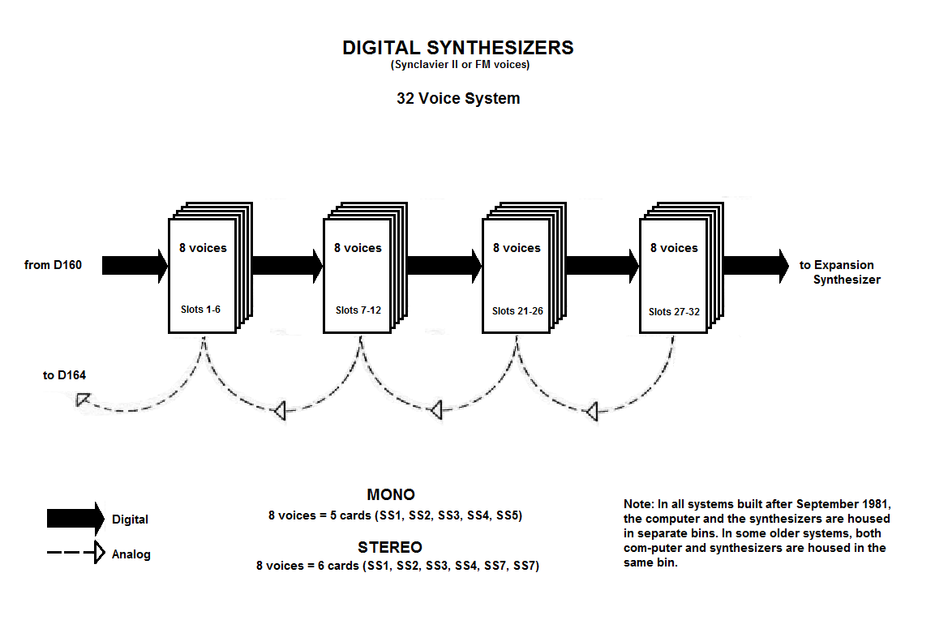

1. Prinzipieller Aufbau einer FM-Stimme

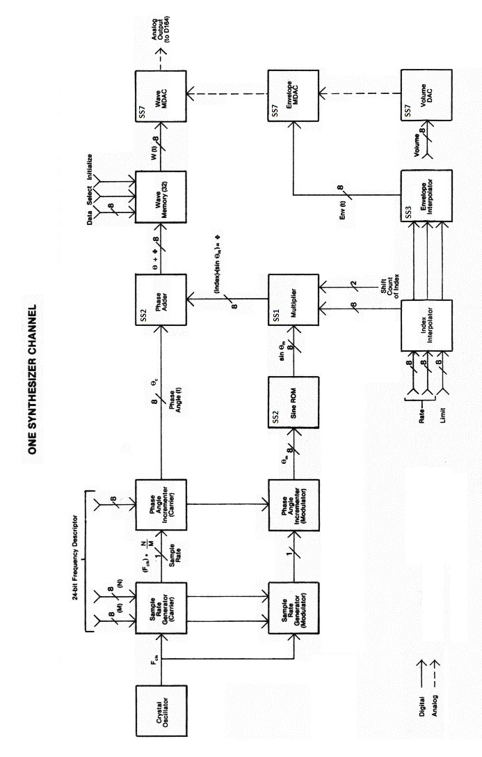

Alle Funktionsbausteine sind je 8-fach auf den Karten SS1 bis SS5 bzw. SS7 vorhanden. Für Zwecke der Fehlerdiagnose ist es hilfreich zu wissen, welche Karte für welche Funktionen zuständig ist.

Im Folgenden ein Beitrag aus einem Forum (*Gearspace, User „acreil“*), wo sich jemand zwecks Nachbildung dieses Prinzips in Software eingehender mit den Schaltungen beschäftigt hat.

Link zum Beitrag: <https://gearspace.com/board/electronic-music-instruments-and-electronic-music-production/1025986-comparison-synclavier-fm-vs-software-synth-fm-4.html>

Daraus ergeben sich folgende angenommene Funktionsblöcke je Karte

SS1: 8 x Multiplier, Shifter

SS2: Sine ROM, Clock generator, Adress stuff

SS3: Envelope generators

SS4: Wave Memory + Index Interpolator + Envelope Interpolator + Crystal Oscillator

(Interface zu D160-Karte im Computer Bin)

SS5: (Mono)

8 x Wave MDAC (Multiple Digital Analog Converters) controlled by

8 x Envelope MDAC (Multiple Digital Analog Converters) influenced by

1 x Volume DAC (Digital Analog Converter)

SS7: (Stereo = 2 Karten):

8 x Wave MDAC (Multiple Digital Analog Converters) controlled by

8 x Envelope MDAC (Multiple Digital Analog Converters) influenced by

1 x Volume DAC (Digital Analog Converter)

1 x Panning DAC (tandem cards get complementary panning signals)

SF1: Composite Audio Out (and Equalizer?)

1. Descriptions of cards and functions

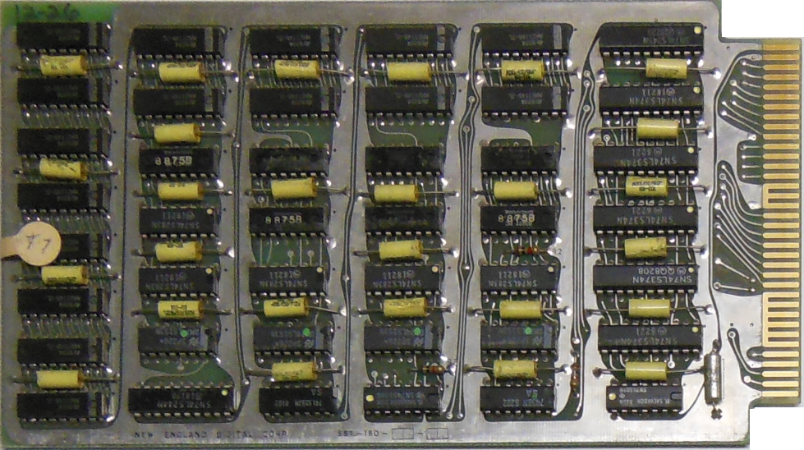

**SS1**

The multiplier on the SS1 board is basically a simplified version of the 8x8 multiplier shown in the 74285 datasheet. It omits some parts because it doesn't use the full 16 bit output.

The shifter on the output (the 4 74153 ICs on the SS1 board) selects 8 bits out of the top 11 bits. The shift signals seem to be controlled by the CPU.

I think the purpose is to preserve the envelope resolution at lower peak modulation indices, similar to the 3 DAC arrangement (wave, envelope, volume) that's used the scale the carrier. An interesting thing here is that the multiplier can only handle unsigned numbers.

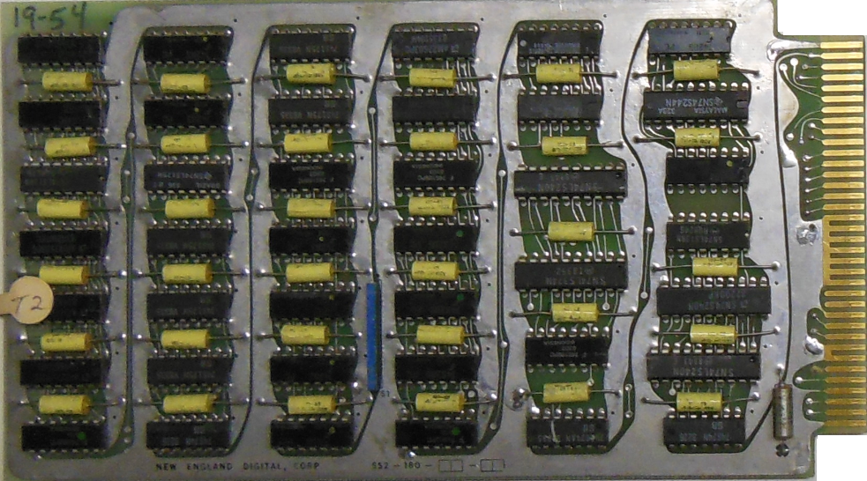

**SS2**

This means that the sine ROM on SS2 (which seems to be two 74387 PROMs) is unsigned. So FM actually introduces some phase shift in the carrier.

One nice thing about the design is that the carrier waveform data writes are interleaved with the FM playback. This means that the CPU can write to the waveform memory very quickly while the voices are playing.

I confirmed also that the oscillator design corresponds closely to the patents. The clock generator is exactly Fig. 7B in patent 4345500. The clock and address stuff is on the SS2 board.

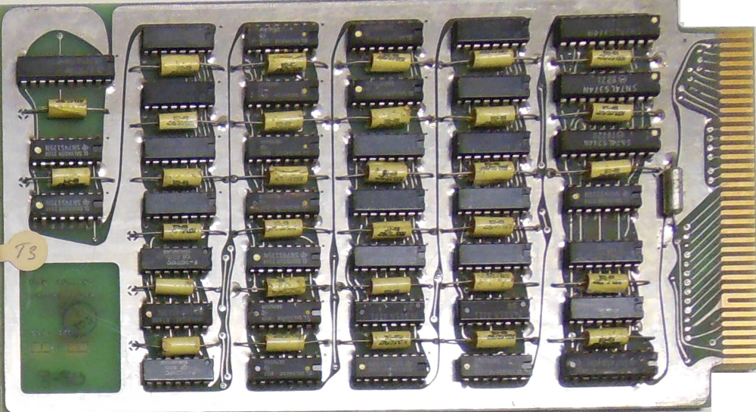

**SS3**

The envelope generator takes up most of the SS3 board and seems to consist of an 8 bit prescaler (divide by n counter) followed by an 8 bit rate generator (phase accumulator) and 8 bit up/down counter. This means that's it's very fast and has a very wide range of envelope times, but it's kind of overly complicated (~30 ICs) and the 8 bit quality isn't great.

The thing that's a little confusing is that there are 8 bit data paths for almost everything, but the carrier address is 10 bits. I think I understand why: most ICs used are either 4 or 8 bits, so 8 bits is most convenient. But if the carrier waveform is 256 points, the FM sounds objectionably noisy. So they seem to have made the carrier waveform 1024 points. But the problem is that it's hard to follow where the two other bits come from and how they're used.

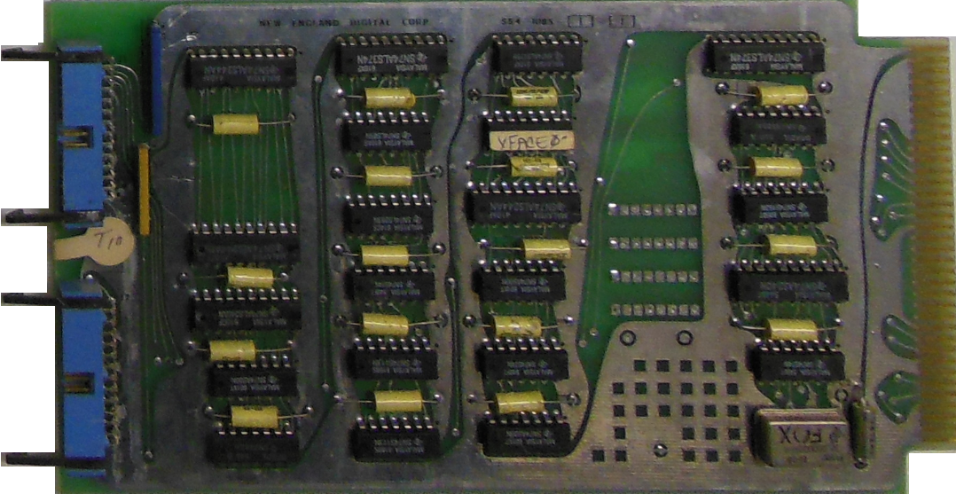

**SS4**

Digital Interface to D160 Card in Computer Bin

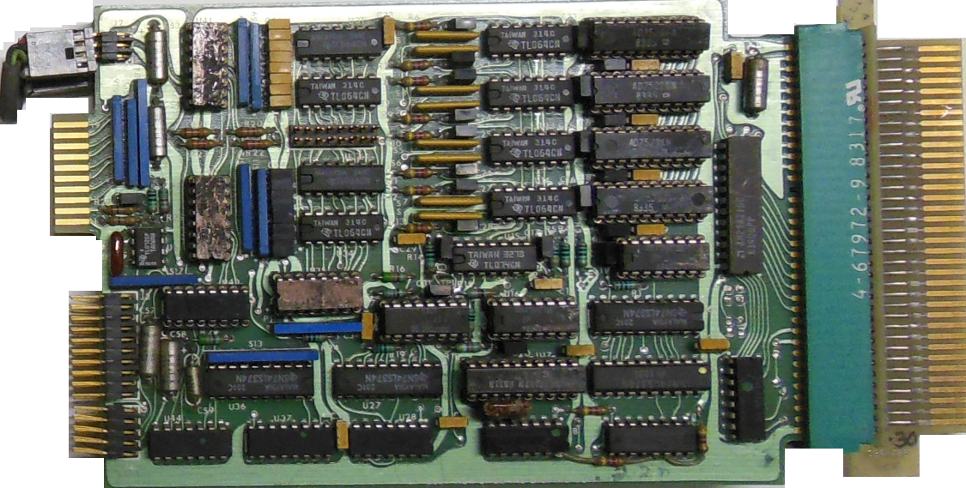

**SS7 Tandem (FM Stereo Panning Voices)**

I'm looking at the SS7 card now. Since it's a retrofit for the earlier mono SS5 card in the Synclavier II, basically two cards fit into one slot in the backplane using an adapter thing. As a result the card has to be smaller, so it's very crowded. I think the Synclavier PSMT has a new backplane and the two SS7X cards (same circuit but a less crowded layout) get their own slots.

There's a DAC for each voice (half of an AD7528) and then 3 more 8 bit DACs for amplitude control: one for the envelope, one for voice level, and one for panning. The SS7 ROM IC seems to be a pan law table (it's something like a 74471 256x8 PROM), and I think the two SS7 cards in tandem get complementary panning signals, with one card each for the left and right channels. It seems a little excessive to use a second set of DACs for this, but I guess they were committed to exclusively using multiplying DACs rather than VCAs or time multiplexing the waveform DACs. There's also a lot of apparently unnecessary circuitry and redundancy between the two cards.

Analog processing after the DAC is minimal. The waveform DAC outputs are just buffered and summed. The capacitors seem to be very good quality, but the op amps in the audio path are mediocre (TL064 and TL072). The op amps used in the rest of the analog circuitry seem to be the NE5532, which are a little better. I think the analog signal then goes to the D164 board. The EQ (that apparently no one uses) seems to be on the SF-1 board. I wondered if the low slew rate of the TL064 op amps is used somehow to reduce the DAC's glitches (since there's no sample and hold) and maybe make the sound a little less harsh and noisy. I tried modeling this, and while the effect of slew is much more pronounced when the carrier resolution is low, it doesn't reduce the noisiness or contribute anything that I'd consider beneficial.

I made some sound samples. 8_bit_fm.wav should more or less correctly emulate the waveform resolution, envelope resolution, sample rate, envelope shape, etc. It's not exact, but based on my current understanding it should be pretty close. I'm actually being a little bit optimistic in a couple ways; if anything the Synclavier should be noisier than this. 12_bit_fm.wav is approximately similar to the sound quality of the DX7 or Synergy, but for the sake of a fair comparison it's actually quite different from either of them. 16_bit_fm.wav is basically clean; there are still some artifacts visible on a spectrogram, but they're not really audible.

My impression is that the bulk of the interesting effects come from the quantization of the modulator waveform (both the number of points and the bit depth; the effects of each are distinct). Envelope quantization contributes zipper noise, which isn't really desirable. Carrier quantization contributes additional noise. But a low resolution carrier can also sound nice when FM isn't used. An interesting solution here is to smoothly interpolate the carrier waveform, but add quantization between the carrier's phase accumulator and the waveform read. Of course this deviates significantly from the Synclavier's design, but I think it sounds better. Linear envelopes don't really sound bad, but they give the impression that the decay time sort of accelerates. It sounds more natural with a little bit of reverb. In some ways this can actually be useful, since the sound doesn't get cluttered by long release times.

I also realize I may have made a bad assumption earlier. The first time I tried modeling the Synclavier, I thought the carrier waveform's resolution was 256 points, as that's what's implied by the diagrams. But I thought the result sounded objectionably noisy. The RAM ICs on the SS1 board that store the carrier waveform are 1024x4, with 16 ICs total. So per voice, that could store either a single 1024 point waveform or 4 256 point waveforms. I optimistically assumed that since the 256 point waveforms sounded bad, it would use 1024 point waveforms. And this also corresponds to patent 4279185, which depicts a 10 bit phase register and 1024 point waveform. But the phase register and phase adder in the Synclavier (bottom two rows of the SS2 board) are only 8 bits, and the remaining two bits actually come from the CPU. So it seems that rather than 8 1024 point waveforms hard assigned to each voice, there are 32 256 point waveforms, and any voice can use any waveform. This is kind of disappointing, as it's significantly noisier than I expected.

So I think there's little point in trying to make a really accurate model. Instead I'll try to make something that sounds as clean as possible while still retaining the interesting parts of the Synclavier's character. And I have some good ideas as to how to do this, but making it light on CPU is another matter. Doing FM with low resolution arbitrary waveforms is kind of a worst possible case for aliasing.

I think I've worked out pretty much everything, including the backplane. There are still a few unknowns and a number of things I haven't confirmed, but I've at least got a very good educated guess for most of it. And now I want to write up a good description of everything, but I realize that first I need to do a lot more writing about background stuff so that there's adequate context. So that will keep me busy for a while.

I think the maximum modulation index should be slightly less than 8pi, the same as most of the Yamaha 2 and 4 operator ICs and twice as much as most 6 operator models. That's enough for some very aggressive sounds. When the shifter on the multiplier's output selects the top 8 bits (15 to 8), the maximum amount of phase shift is 254 (255 * 255 / 256), or a little less than one complete period of the carrier. In bipolar FM terms that's about +/- pi radians. When the shifter selects different ranges (14 to 7, 13 to 6 or 12 to 5), this scales the amount of modulation by 2, 4 or 8 respectively. The point of the shifter is to allow a large maximum modulation index while still having tolerable modulator envelope resolution at low modulation indices. But as far as I can tell the shift amount is fixed over the course of the note. So for larger modulation indices the envelope becomes coarser. I don't know what the maximum value is for the modulator envelope's peak/sustain parameters, so I'm not sure how it scales. It's not in the manuals. This is important if I want to try a patch conversion.

I'm attaching another sample, it uses 4 partials and complex waveforms. Sounds pretty plausible to me, and it's certainly a sound that wouldn't come out of a DX.

I've sketched rough schematics of the entire analog signal path. It goes from the SS7 board to the SF1 board to the outputs. It's not 100% complete, as I don't know the values of some of the components, but the important thing is that none of it looks especially remarkable or difficult to emulate, and I expect it can be neglected entirely without adversely affecting anything. So accurate software emulation is starting to seem easier and easier. I don't see any major impediments at all (aside from the fact that I don't have one here to fiddle with). The EQ circuits are just very simple passive RC filters. It would be pretty easy to derive transfer functions if I knew the remaining component values. All the stages are well isolated from each other.

On a related note, I'd have to recommend to not use the headphone jack on the keyboard, as the headphone amp circuit isn't very good.

I also notice that the oscillators don't seem to be free running. I usually find this annoying, but one advantage in this case is that the sound can be reproduced pretty well by sampling.

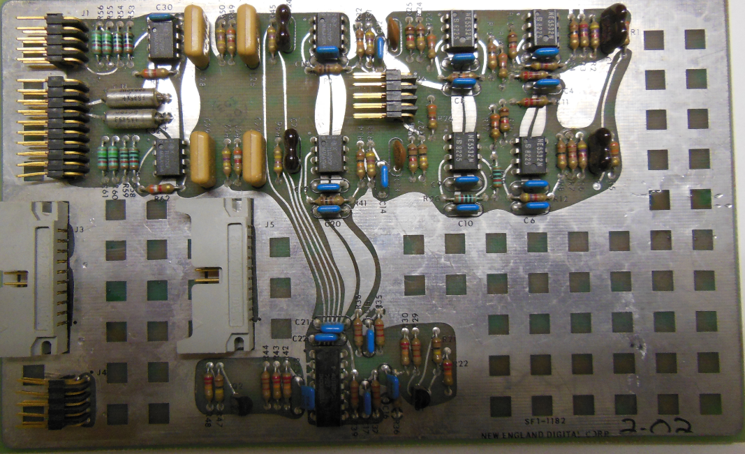

**SF1**

Composite Audio and Equalizer

Die beiden oberen Steckverbinder auf der linken Seite werden nach dem Durchschleifen aller SS7-Karten hier angeschlossen. Der 10-fach Steckverbinder mittig auf der Platine stellt die Verbindung zur Composite Out Karte auf der Rückseite her.

Der graue 20-fach Stecker diente wahrscheinlich zur Verbindung mit der D164 Karte im Synclavier Computer-Bin, wird aber nicht mehr verwendet.